1.

Large Scale GAN Training for High Fidelity Natural Image Synthesis

****BigGAN****

****2.****

**Variational Discriminator Bottleneck: Improving Imitation Learning, Inverse RL, and GANs by Constraining Information Flow**

**只是旨在调节。**

**3.**

**ALISTA: Analytic Weights Are As Good As Learned Weights in LISTA**

1. ON-LSTM

****高分论文4：Ordered Neurons: Integrating Tree Structures into Recurrent Neural Networks****

得分：8.09（9，7，8）

****摘要****

递归神经网络（RNN）模型广泛用于处理由潜在树结构控制的序列数据。以前的工作表明，RNN模型（特别是基于长短期记忆LSTM的模型）可以学习利用底层树结构。但是，它的性能始终落后于基于树的模型。这项工作提出了一种新的归纳偏差有序神经元（inductive bias Ordered Neurons），它强制执行隐藏状态神经元之间更新频率的顺序。我们证明有序神经元可以将潜在树结构明确地整合到循环模型中。为此，我们提出了一个新的RNN单元：ON-LSTM，它在四个不同的任务上取得了良好的性能：语言建模、无监督解析、有针对性的句法评估和逻辑推理。

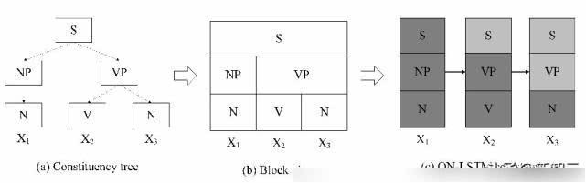

****关键词：****深度学习，自然语言处理，递归神经网络，语言建模

****一句话简介：****我们提出一种新的归纳偏差，将树结构集成在递归神经网络中。

论文地址：

<https://openreview.net/pdf?id=B1l6qiR5F7>

后验注意力。

<https://openreview.net/pdf?id=BkltNhC9FX>

**Slimmable Neural Networks**